Câu 49: [HH12.C2.3.BT.b] (SGD Hải Phòng - HKII - 2016 - 2017) Một hình trụ có bán kính đáy bằng , chiều cao bằng và gọi là mặt cầu đi qua hai đường tròn đáy của hình trụ. Tính diện tích mặt cầu .
A. . B. . C. . D. .
Lời giải
Chọn D
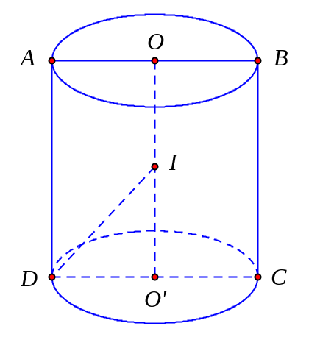
Mặt cầu đi qua hai đường tròn đáy của hình trụ nên khối trụ nội tiếp khối cầu.
Mặt cầu có tâm là trung điểm của và bán kính .
Ta có .
Câu 14: [HH12.C2.3.BT.b] (THPT Chuyên Võ Nguyên Giáp - QB - Lần 1 - 2017 - 2018 - BTN) Cho hình lập phương có cạnh bằng 2. Diện tích của mặt cầu ngoại tiếp hình lập phương đó bằng
A. B. C. D.
Lời giải
Chọn D
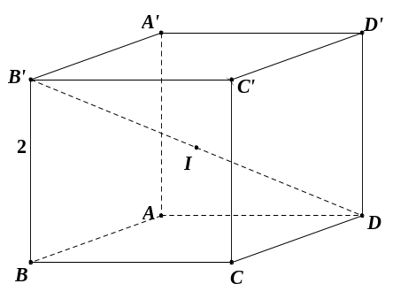
Ta có:
Mặt cầu ngoại tiếp hình lập phương có bán kính bằng .
Diện tích mặt cầu là: .
Câu 29: [HH12.C2.3.BT.b] [CHUYÊN LƯƠNG VĂN CHÁNH-2017] Cho hình chóp có , tam giác cân tại , Tính diện tích của mặt cầu ngoại tiếp hình chóp
A. B. C. D.
Lời giải
Chọn A
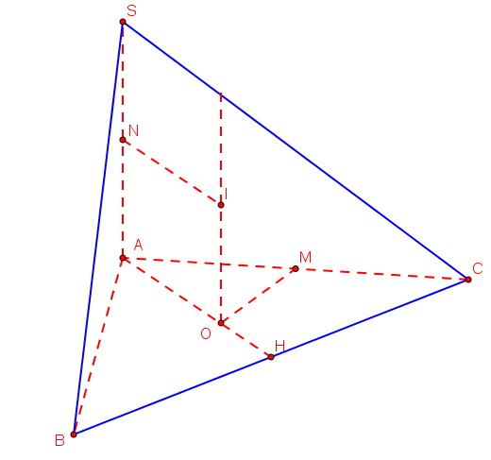
Gọi là trung điểm của .
Do cân tại .
.
.
Gọi là trung điểm , trong mp
vẽ đường trung trực cắt tại
là tâm đường tròn ngoại tiếp .
Ta có .
Trong vuông tại
Gọi là trung điểm . Trong mp vẽ trung trực cắt đường thẳng qua và vuông góc mp tại . Chứng minh được là tâm mặt cầu ngoại tiếp hình chóp
Ta có là hình chữ nhật
đường chéo .
Vậy diện tích mặt cầu ngoại tiếp hình chóp là (đvdt).
Câu 33: [HH12.C2.3.BT.b] Cho hình chóp đều có , . Diện tích mặt cầu ngoại tiếp hình chóp là:
A. B. C. D.
Lời giải
Chọn C
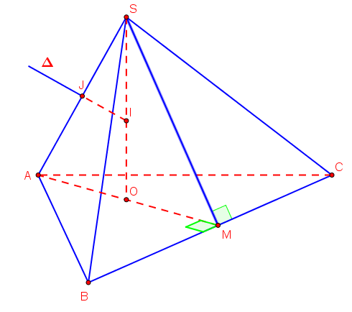
Xác định tâm và bán kính mặt cầu ngoại tiếp tứ diện.
Xác định tâm mặt cầu
Gọi là tâm đường tròn ngoại tiếp tam giác ,
do là hình chóp đều nên là trục đường tròn
ngoại tiếp tam giác .Trong tam giác dựng đường trung
trực của cạnh bên , cắt tại và cắt tại trung điểm .
Ta có:
Vậy là tâm của mặt cầu ngoại tiếp hình chóp .
Tính bán kính mặt cầu
Gọi thì là trung điểm của .
Ta có: .
Trong tam giác vuông ta có
Xét hai tam giác vuông đồng dạng và ta có:
Tính diện tích mặt cầu và thể tích khối cầu
Diện tích mặt cầu là: .

